МКОУ Венгеровская средняя общеобразовательная школа №1 им. Героя Советского Союза В.П. Леонова

ПРОЕКТ:
ЖЕНСКИЙ КОСТЮМ РАБОЧИХ И КРЕСТЬЯН НАЧАЛА ХХ ВЕКА

Автор: Арефьева Юлия
Учащаяся 10 «Б» класса
МКОУ Венгеровской средней общеобразовательной школы № 1
Руководитель: Беланова Галина Юрьевна
учитель технологии высшей квалификационной категории
МКОУ Венгеровской средней общеобразовательной школы №1

Венгерово, 2012
Содержание
- Титульныйлист…………………………………………… 1
- Содержание………………………………………………...2
- Проспект……………………………………………………3
- Варианты моделей…………………………...…………….6
- Выбор модели……………………………………………...7
- Экономический расчет…………………………………….7
- Инструменты и приспособления…………………………. 8
- Правила безопасности и санитарные требования………………………………………………..... 9
- Технология изготовления………………………...……....10
- Самостоятельная оценка ………………………………. ..15
- Список литературы и Интернет-ресурсов……………....15

Проспект.

Большинство российских рабочих в дореволюционной России были рабочими в первом-втором поколении и еще не утратили связи с деревней, где у них была родня; крестьяне же, в свою очередь, зачастую приезжали в город «на заработки», возвращаясь домой ко времени уборки урожая. Невзирая на начавшееся расслоение, у крестьян и рабочих по-прежнему было много общего в образе мыслей, обычаях – и манере одеваться.
В конце XIX века крестьяне России носили традиционную одежду, пошитую по старинным образцам: мужчины - рубаху и неширокие штаны, женщины – платье-рубаху, поневу, передник и нагрудник. Перебираясь в город и поступая на производство, они сперва продолжали носить то же самое, но изменившиеся условия жизни и влияние городских мод вскоре привели к формированию нового костюма. Уже в начале ХХ века мужчины, занятые на заводах и фабриках, надели брюки, жилеты и пиджаки, а женщины-работницы стали носить юбки и кофты. Следует, впрочем, отметить, что в костюме городских рабочих частично сохранялись элементы, присущие крестьянскому: так, обязательной частью мужской одежды по-прежнему оставался пояс, которым перетягивали надетую навыпуск рубаху, а женщины не отказались от использования передника.
Постоянно взаимодействуя с рабочими, крестьяне со временем стали перенимать у них одежду новых фасонов. Новый костюм вошел в крестьянский быт и стал использоваться наряду со старым, традиционным. В общем случае носить костюмы городского образца стремилась молодежь, в то время как пожилые люди хранили верность традиционной крестьянской одежде.
Мужчины и женщины, занятые в различных отраслях производства, (а вслед за ними – и крестьяне) чаще всего использовали покупные костюмы, которые выпускались в больших количествах и были доступны для всех. Такие костюмы можно было приобрести в многочисленных магазинах готового платья. Иногда, впрочем, одежду шили и на дому – но из фабричной ткани и по фабричным образцам.
Наиболее распространенный в начале ХХ века тип простой женской одежды – так называемая «парочка», которая могла дополняться передником, головным и наплечным платками.
«Парочка» - это кофта и юбка, сшитые как единый ансамбль. Обычно их шили из одной ткани или из тканей близких оттенков: более красочной – для кофты, более приглушенной по цвету – для юбки. Но иногда в костюме-«парочке» использовали контрастные цвета или сочетали материалы – например, гладкокрашеные ткани с набивными.
Юбка была широкой, расклешенной или заложенной мелкими складочками у пояса, иногда с оборкой по подолу. Кофты могли быть разного покроя – от свободного до приталенного. Праздничные кофты украшались на груди машинным кружевом и бантами, бисером.
Передник выглядел как полоса ткани, собранной в сборку на поясе, повязанном вокруг талии. Передники были как повседневными, так и праздничными, служащими украшению одежды. В этом случае они были из дорогих тканей, с богатой отделкой.
Очень популярны были платки и косынки, которые носили как на голове, так и накинутыми на плечи. Встречались разнообразные платки: холщовые, хлопчатобумажные, ситцевые, шелковые, кумачовые. Очень ценились платки с красочными цветочными узорами. Некоторые работницы могли позволить себе вместо платка по праздникам носить кружевные шарфы и шали. Из ювелирных украшений применяли жемчужные, бисерные, янтарные, коралловые и стеклянные бусы и серьги. Носили также кольца из меди, олова и серебра. Девушки надевали кольца с цветными стеклами, женщины - гладкие обручальные.
Обувью были кожаные ботинки с резинками по бокам, реже — грубоватые туфли на небольшом каблуке.
В Сибири подобный стиль в одежде был не исключением, в рабоче-крестьянской среде начала ХХ века все перечисленные тенденции наблюдались в одежде женщин юного и среднего возраста. В районном музее П.М.Пономаренко с. Венгерово есть подобный комплект одежды. Данный костюм рабочих и крестьян начала ХХ века заинтересовал меня, поэтому я решила поработать в этом направлении.
Цель моей работы: изготовление женского комплекта одежды в начале ХХ века.
Задачи:
- исследовать историю женского костюм рабочих и крестьян начала ХХ века
- изготовить женский комплект одежды;
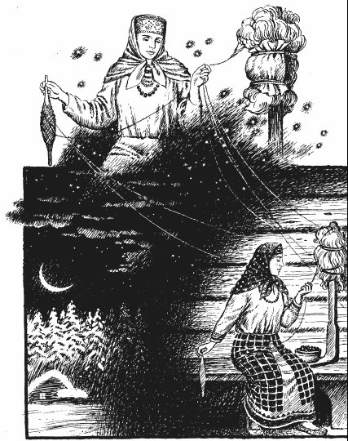
- обобщить опыт изготовления женского комплекта одежды, найти место применения старинной технологии в современном мире;
Девиз моей работы «Изготовить костюм прошлого - сохранить традиции в современности»
перекликается со следующим вопросом, который я задала своим друзьям и родственникам: «Считаете ли вы, что изучение, реставрация и изготовление исторического костюма необходимы в настоящее время?»
На диаграмме видно, что более половины людей считают необходимым реставрировать, изучать и изготовлять старинные костюмы. Да, я тоже так считаю, потому что как звучит народная мудрость без прошлого, не быть будущему.

Варианты моделей
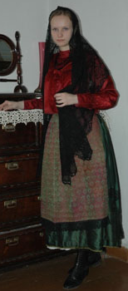
Модель №1
Костюм- парочка. Кофта - алый шелк; юбка зеленая х/б ткань. Длина юбки 85 см; кофты 45 см.
Части костюма сшиты из разной ткани. Кофта и юбка данного костюма - как единый ансамбль. Костюм представлен широкой, расклешенной юбкой, с оборкой по подолу и кофтой «разлетайкой». Кофта свободного покроя, без талии, носилась без пояса. Передник представляет собой полосу ткани, собранную в сборку на поясе, повязанном вокруг талии. Он изготавливался обычно из дорогих тканей, с богатой отделкой. Праздничный комплекс костюма дополнен косынкой из сцепного кружева.
Модель №2
1. Костюм-парочка. Кофта, юбка синяя х/б ткань, тюль. Длина юбки 90 см; кофты 53 см..
2. Костюм-парочка. Кофта, юбка бежевый щелк, штоф, черный бархат, миткаль. Длина юбки 97 см; кофты 48 см.
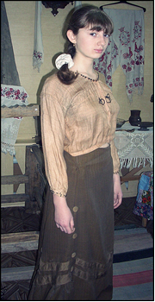
Обе части костюма сшиты из одинаковой ткани. Приталенный силуэт костюма создавался за счет множества вертикальных рельефов, застроченных мелких складок. Сложный крой дополнен большим количеством деталей объемной орнаментации: оборки, защипы, рюши из тюля и машинного кружева, баски. Праздничный комплекс костюма дополнен косынкой из сцепного кружева и шелковым платком.
Модель №3
Костюм-парочка. Кофта светло-коричневая вискоза, хлопок; юбка темно-коричневая шерсть с примесью искусственных добавок; бисер; атласная лента; пуговицы. Длина юбки 90 см; длина кофты 41 см.
Этот костюм сшит из тканей близких оттенков с использованием контрастных цветов и сочетанием материалов – например, гладкокрашеные ткани . Юбка заложенная мелкими складочками у пояса и с оборкой по подолу. Так же приталенная кофта «Баска» застегивающаяся на пуговицы или кнопки сбоку или по центру.

Выбор модели
В итоге, из этих 3 моделей, для работы я решила выбрать модель №3.
Данная модель подходит мне по следующим критериям:
• такой костюм есть в нашем районном краеведческом музее;
• в отличие от моделей № 1и №2, модель № 3 можно потрогать, рассмотреть и изучить в реальности в любое время;

Возможность закрепить несколько новых видов рукоделия изученных на уроках технологии меня и привлекло. Решено, я выбираю модель №3.
Заинтересовавшись данным костюмом, после его небольшого изучения и исследования исторических материалов, я решила его изготовить.

Экономический расчет.
 | Наименование  используемого  материала | Цена | Расход материала на изделие | Затраты на материалы
 | Ткань кирпичная для юбки (шерсть) | __ | 2,3м | __
 | Ткань светло- оранжевая для кофты (вискоза) | __ | 1,6м | __
 | Нитки | 12 | 2 | 24
 | Бисер (фиолетовый) | 30 | 1 | 30
 | Бисер (черный) | 30 | 1 | 30
Итого: ≈84р.
Что касается трудовых затрат при изготовление изделия? Ответить на этот вопрос мне помогут простые арифметические расчёты.
Минимальная з/п в России составляет 5660 рублей

Стоимость одного часа работы равно 31 рубль

Стоимость 1 рабочего дня равна 217 рублей

Количество рабочих часов в день – 7 часов

Количество рабочих дней в месяц – 26 дней

Итак, на изготовление костюма я затратила (приблизительно 48 часов), следовательно, стоимость моей работы равна 1488 рублей, а если учитывать стоимость материалов, то 1572 рубля. Так как я изготавливала изделие при дневном свете, то расходы по электроэнергии не будут входить в расчёт себестоимости изделия.
Изделие выгодно изготавливать, т.к. экономические затраты небольшие, все материалы доступны. Имеются в продаже и в домашних запасах. Используются ткани от бывших швейных изделий, подобранных по фактуре и цвету.
Экологичность: планируемое изделие, материалы и сам процесс не наносит вред окружающей среде.
Эргономичность: изделие эргономично, т.к. в процессе изготовления планируется использовать правила безопасности при работе с инструментами и приспособлениями, а так же соблюдать санитарно-гигиенические требования, продумана технология изготовления.

Инструменты и приспособления:
1. Линейка, треугольник, карандаш.
2. Рабочая коробка: игольница, игла, булавки, ножницы.
3. Швейная машина.
4. Рабочий стол.
5. Утюг.
6. Гладильная доска.

Правила безопасности:
• при работе на швейной машине
1. Волосы должны быть спрятаны под косынку.
2. На швейной машине не должны лежать посторонние предметы.
3. Перед работой проверять, не осталось ли в изделии булавок или игл.
4. Не наклоняться близко к движущимся частям машины.
5. Следить за правильным положением рук.
• при работе иглой, булавками, ножницами
1. Иглы и булавки хранить в игольнице.
2. Сломанную иглу не бросать, а класть в специальную коробку.
3. Ножницы класть сомкнутыми лезвиями справа, направленными от себя.
4. Передавать ножницы только сомкнутыми лезвиями и кольцами вперёд.
5. Быть внимательным к работе.
• при выполнении влажно – тепловых работ
1. Перед работой проверить целостность шнура и чистоту подошвы утюга.
2. Проверить наличие резинового коврика.
3. Включать и выключать утюг сухими руками, берясь за корпус вилки.
4. Ставить утюг на специальную подставку.
5. Следить за тем, чтобы шнур не касался подошвы утюга, и утюг не перегревался.
6. По окончании работы выключить утюг.

Санитарные требования:
• организация рабочего места для ручных работ.
1. Для работ, выполняемых вручную, необходим рабочий стол с инструментами и приспособлениями
2. На рабочем месте должны находиться только обрабатываемые детали, инструменты и приспособления.
3. Соблюдать правильную посадку во время работы.
4. После окончания работы детали, изделие, инструменты и приспособления складывают в отведенное для них место и убирают рабочее место.
• организация рабочего места для выполнения ВТО
1. Рабочим местом для выполнения ВТО является утюжильная доска.
2. Операции ВТО выполняют стоя. При этом расстояние от обрабатываемого предмета ло глаз должно быть 35-45 см.
3. Прежде чем приступить к ВТО детали или изделия, необходимо провести нагрев утюга на лоскутке той ткани, которую нужно утюжить.
4. ВТО изделия или детали выполняют с изнаночной стороны.
• организация рабочего места для выполнения машинных работ
1. Ученица должна сидеть прямо, слегка наклонив корпус и голову вперед.
2. Расстояние от глаз до обрабатываемого предмета должно быть 30-40 см.
3. Кисти рук располагают на платформе машины, локти – на одном уровне со столом.
4. При работе на швейной машине рабочее место должно быть хорошо освещено.
5. На столе должны находиться только обрабатываемые детали, инструменты и приспособления.
6. По окончании работы необходимо провести тщательную уборку рабочего места.

Технология изготовления
В самом начале работы я составила план, которым пользовалась на протяжении всего времени изготовления изделия. Работу по изготовлению юбки я провела по плану:

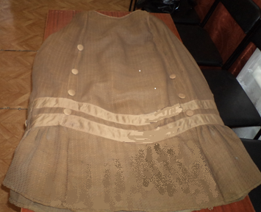
Юбка, тёмно-коричневого цвета, по покрою состоит из 7 клиньев. Задние два клина имеют цельную продольную структуру. Передний клин и боковые (4) укороченные до нижнего среза оформлены общим воланом. Соединение волана с 5 клиньями имеет сложную угловую структуру. Соединение клиньев и волана оформлено светло-коричневой атласной лентой. Передний клин по обеим сторонам по линии шва оформлен пуговицами . Пуговицы обтянуты атласной лентой. Они были расположены симметрично по обеим сторонам центрального волана. Низ юбки обработан закрытым срезом швом в подгибку. Верхний срез собран вы мелкую неравномерную сборку и отделан узкой бейкой . Боковая застёжка сформирована из соединения клиньев, один из срезов укреплён и обработан бейкой. Верх застёжки соединяется на крючок. Юбка длинна 990 см. Передний клин 82 см. ткань тонкая, фасонная в рубчик. Волокнистый состав : шерсть натуральная с примесью искусственных добавок. Срезы швов не обработаны.

Раскрой изделия.
1.Подготовка ткани к раскрою.

- Отутюжить ткань.
- Проверить качество ткани (разрывы, пятна, фабричный брак).
- Определить лицевую и изнаночную сторону ткани.
- Определить направление нити основы.
- Определить направление рисунка.
- Сложить ткань вдоль по основе, лицевой стороной внутрь.
- Порядок раскроя.
- Разложить детали передней и задней части юбки с учетом приемов моделирования, припусков на швы, направления рисунка, нити основы. Деталь пояса разместить между крупными деталями по тому же принципу.
- Приколоть.
- Обвести контур деталей.
- Наметить контрольные точки.
- Отложить припуски по записям,, обвести вторую линию по припускам.
- Проверить правильность раскладки деталей на ткани:
- направление нити основы и рисунка, соответствие припусков, наличие контрольных точек, соответствие приемов моделирования.
- Вырезать детали по линиям припусков.
- Отколоть детали выкроек, сколоть детали кроя.

3. Подготовка деталей к обработке.
  - Проложить линии шва на вторую часть деталей с помощью сметочной строчки (длина стежка 1-1,5см).
  - Наметить контрольные точки (по линии бедер, для застежки, для разрезов).
  - Наметить линии середины сметочной строчкой (длина стежка 1-1,5см).
- Подготовка юбки к примерке.
- Подготовка переднего и заднего полотна юбки:
- сметать детали переднего полотна, учитывая линии моделирования;
- сметать детали заднего полотна с учетом моделирования.
- Соединение переднего и заднего полотен:
- сложить детали полотен лицом к лицу, совместить контрольные точки, выровнять срезы, сколоть и сметать боковые срезы сверху вниз со стороны переднего полотна.
- В левом боковом шве оставить отверстие для застежки.
- Подогнуть нижний срез юбки по намеченной линии и заметать.
- Проведение примерки.
- Обработка юбки после примерки.
- Обработка переднего и заднего полотен.
- Стачать соединительные швы на полотнах юбки, закрепить нитки, удалить сметку.
- Обметать срезы.
- Заутюжить швы.

- Обработка боковых швов.
- Стачать боковые швы сверху вниз, в левом боковом шве оставить отверстие для застежки. Закрепить нитки, удалить сметку.
- Обметать срезы.
- Разутюжить швы.
- Обработка застежки.

- Обработка верхнего среза юбки.
- Наложить пояс одной стороной на лицевую сторону юбки, совмещать концы пояса с краями застежки и выравнивать срезы, сколоть детали.
- Приметать и притачать пояс (ширина шва 1 см). Закрепить нитки, удалить сметку.
- Отогнуть пояс и припуск шва вверх и выметать по сгибу.
- Наложить второй край пояса и сколоть с юбкой. Следить, чтобы линия сгиба при соединении не смещалась.
- Наметать второй край и настрочить с лицевой стороны в старый шов притачивания.
- Закрепить нитки, удалить сметку, Приутюжить.

- Обработка нижнего среза юбки.
- Выровнять и закрепить полотна юбки булавками и сметочной строчкой. Проверить с помощью измерительной ленты равномерность нижнего среза. Нанести метки и вспомогательную линию, если срез оказался неравномерным. Выполнить выравнивание по новой линии.
- Проверить линию шва с помощью линейки, если есть расхождение, исправить.
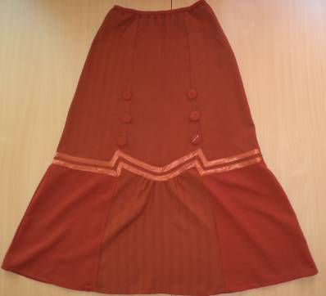
- Отогнуть припуск на изнаночную сторону, заметать по сгибу.
- Подвернуть срез второй раз внутрь на 0,5 – 0,7 см, закрепить сметочной строчкой.
- Выполнить машинный или ручной закрепляющий постоянный шов по внутреннему краю.
- Удалить сметку, отутюжить изделие.
- Пришивание крючка.
- начало работы с лицевой стороны, узелок под крючком;
- закрепка крючка с двух сторон.

Так же по плану я провела работу по изготовлению кофты.
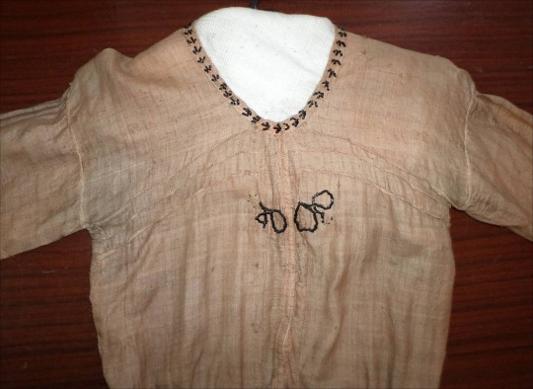
Блузка покрой рубашечный, длинна 41 см, длинна рукавов 45 см,. Блузка застёгивалась на кнопки, их количество составляло 5 шт. Форма рукавов сборчатая по нижнему срезу с неширокими ластовицами. Низ блузки и рукава обработан бейкой. На данной рубахе основными местами расположения узора является горловина, манжеты и передняя часть рубахи, узоры вышиты бисером чёрного цвета. На горловине и манжетах вышит узор в виде трехлистника, на передней же части рубахи вышит небольшой растительный орнамент. Волокнистый состав: шерсть натуральная с примесью искусственных добавок. Срезы швов не обработаны.
- Раскрой изделия.
Подготовка ткани к раскрою.
- Отутюжить ткань.
- Проверить качество ткани (разрывы, пятна, фабричный брак).
- Определить лицевую и изнаночную сторону ткани.
- Определить направление нити основы.
- Определить направление рисунка.
- Сложить ткань вдоль по основе, лицевой стороной внутрь.
Порядок раскроя.
- Разложить детали с учетом приемов моделирования, припусков на швы, направления рисунка, нити основы. Мелкие детали разместить между крупными деталями по тому же принципу.
- Приколоть.
- Обвести контур деталей.
- Наметить контрольные точки по линии талии, для разрезов и т.п..
- Отложить припуски по записям, обвести вторую линию по припускам.
- Проверить правильность раскладки деталей на ткани:
- направление нити основы и рисунка, соответствие припусков, наличие контрольных точек, соответствие приемов моделирования.
- Вырезать детали по линиям припусков.
- Отколоть детали выкроек, сколоть детали кроя.
- Подготовка деталей кроя к обработке.
- Проложить линию шва на вторую часть деталей сметочной строчкой (длина стежка 1 - 1,5 см).
- Наметить линию талии сметочной строчкой (длина стежка 1 - 1,5 см).
- Проложить линию середины деталей сметочной строчкой (длина стежка 1 - 1,5 см).
- Нанести контрольные метки.
  - Обработка плечевых швов:
- стачать плечевые срезы со стороны переда;
- обметать срезы;
- заутюжить в сторону спинки.
- Обработка боковых швов:
- стачать боковые срезы со стороны переда;
- обметать срезы;
- заутюжить в сторону спинки.
- Подготовка к обработке горловины.
- Обработка горловины и застежки.
- Обработка среза рукава.
- Подготовка длинного рукава.
- Обработка бокового шва.
- Обработка нижнего среза.
- Соединение рукава с изделием.
- Обработка бейкой нижнего среза изделия.
- Окончательная обработка изделия.
- Пришивание фурнитуры.
- Дополнительная отделка.
- Удаление линий середины, линии талии и т.п.
- отутюжить изделие.

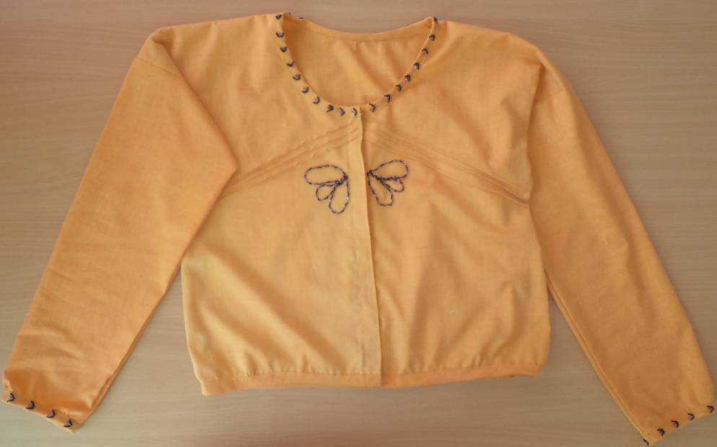

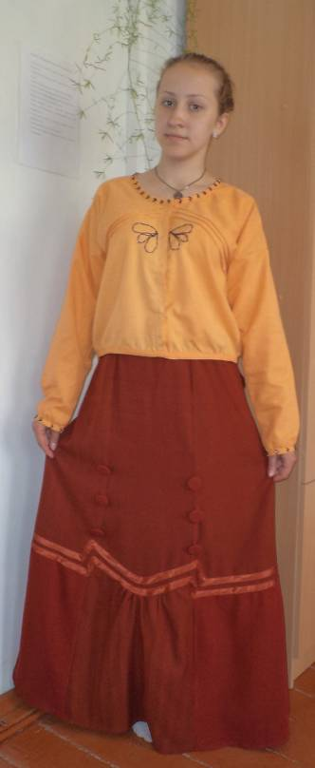
Самостоятельная оценка работы.
Ну вот, мое изделие, женский комплект одежды начала ХХ века, готово. Я могу с уверенностью сказать, что цель моего проекта достигнута; задачи - выполнены.
В ходе работы я рассмотрела историю русско-народного женского костюма, рассмотрела варианты моделей и произвела экономический расчет своего изделия, обобщила опыт изготовления женского комплекта одежды , и нашла место применения старинной технологии в современном мире. При выполнении работы я не встретила никаких трудностей.
Я горжусь тем, что свою новую работу я смогла выполнить на должном уровне. Думаю, проба работы в разных техниках творчества, знание истории народного костюма пригодятся мне в жизни. И наконец, у меня появился опыт изготовления костюма, объемной итоговой работы. Я вполне довольна полученным результатом.

Список литературы и Интернет-ресурсов:
1. Костюм крестьян и рабочих в начале ХХ века - http://cwar.holdgold.ru/page.php?id=125
2. Молотова А.Н., Соснина Н.Н. Русский народный костюм. /Ленинград, Художник ,1984
3. Пономаренко П.М. Отчий край: очерки по истории Венгеровского р-на Новосибирской обл./ Новосибирск, 2005.
5. Семенова М. Мы Славяне! /Санкт-Петербург, Азбука,1998г.
6. Симоненко В.Д. Технология 6 класс. – М., Вентана-Граф, 2010.
7. Симоненко В.Д. Технология 7 класс. – М., Вентана-Граф, 2010.

